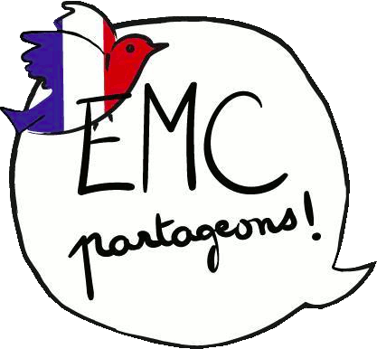 Découpe et choisis les étiquettes correspondant selon toi à l’hymne européen.
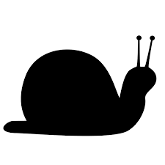  C’est lent. | 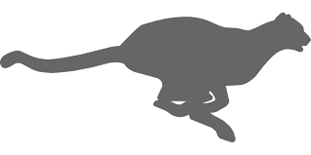  C’est rapide. | 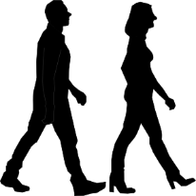  J’ai envie de marcher. | 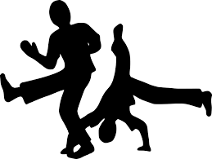  J’ai envie de danser.
J’aime. | Je n’aime pas. | 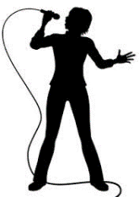  J’ai envie de chanter. | Dessine :  J’ai envie de ………………………

Découpe et choisis les étiquettes correspondant selon toi à l’hymne européen.
C’est lent. | C’est rapide. | J’ai envie de marcher. | J’ai envie de danser.
J’aime. | Je n’aime pas. | J’ai envie de chanter. | Dessine :  J’ai envie de ………………………

